一窗受理手机端申请资助教程

01. 用户登录手机端
（钉钉或微信扫码进入）

02. 手机端登录网址
https://zhzz.zjedu.gov.cn/zhzz/#/login

03. 学生账号登录
账号：身份证号（身份证最后一位为X时，请填写大写的英文字母X）
初始密码：身份证号+Xs@2022
（例：如果身份证为 123456789X则初始密码为 123456789XXs@2022）

04. 资助对象认定
（1）点击本专科资助对象认定；
（2）勾选“我已知晓”、再点击“申请认定”；
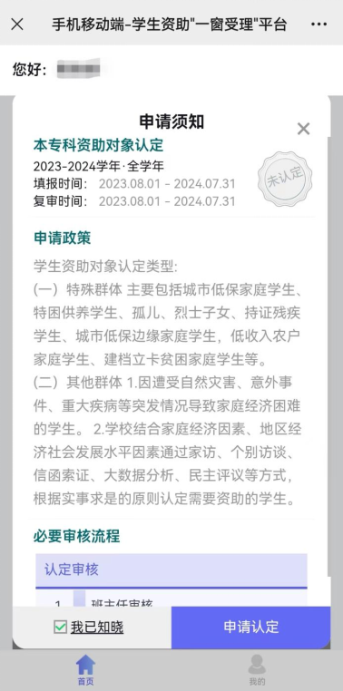

（3）上传学生证件照、点击下一步；
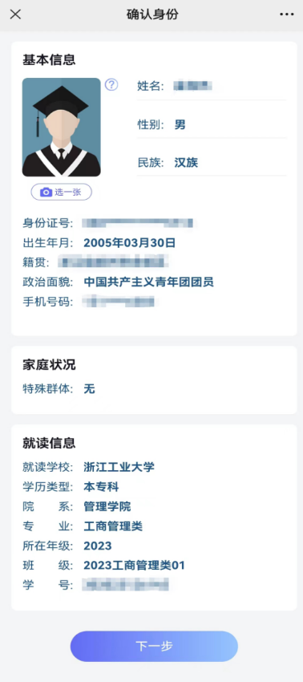

（4）填写必填项、签字提交、完成申请。
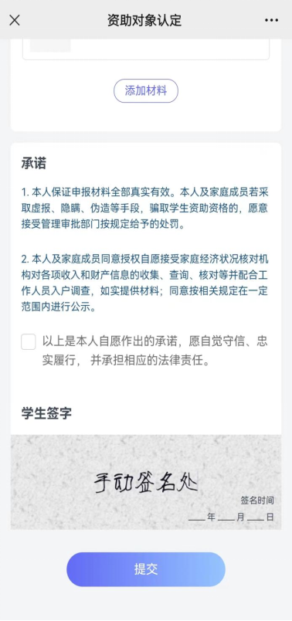
注意：特殊群体学生（城市低保家庭学生、特困供养学生、孤儿（含事实无人抚养）、烈士子女、持证残疾学生、城市低保边缘家庭学生或低收入农户家庭学生、原建档立卡贫困家庭学生）在认定申请时没有必填项信息，仅需签字即可直接提交申请。

